«Негативное самопредъявление».

Что это такое?
Проявления этого психологического синдрома являются одной из наиболее распространенных причин, вызывающих жалобы на дурное поведение. При негативном самопредъявлении нарушения общепринятых правил поведения носят сознательный характер. Эти формы поведения являются для ребенка средством привлечения к себе внимания окружающих. Этот психологический синдром складывается в дошкольном возрасте у детей с особенно высокой потребностью во внимании к себе (т. е. с ярко выраженной демонстративностью).

Ситуация в семье при негативном самопредъявлении характеризуется высокой конфликтностью отношений ребенка со взрослыми. В некоторых случаях его общение с родителями чуть ли не целиком сводится к взаимным скандалам, прерываемым кратковременными примирениями.
Частой предпосылкой возникновения этого психологического синдрома является атмосфера повышенного внимания к ребенку со стороны окружающих в раннем возрасте, позднее сменяющаяся недостатком внимания. Эта смена бывает вызвана поступлением в дошкольное учреждение, рождением младшего ребёнка, переездом и т.д.
Основная причина повышенной демонстративности состоит в том, что у ребенка в раннем возрасте оказываются недостаточно сформировано общение в ходе какой-либо деятельности: игры, рисования, действий с простейшими орудиями и т. п. У этих же детей общение остается в форме самодемонстрации ребенка и ответных эмоциональных проявлений взрослых. (А я молодец? – Молодец!). В дошкольном возрасте повышенная демонстративность, как правило, проявляется в форме избалованности, капризности.
Центральной чертой ребенка является яркая демонстративность в сочетании с представлением о том, что единственный способ быть замеченным окружающими — это вызвать их раздражение и возмущение. Позиция ребенка с этим синдромом — это позиция «ужасного ребенка», «хулигана». Основной особенностью деятельности ребенка становится постоянное нарушение правил поведения.
Взрослые своим поведением поддерживают представление ребенка о том, что нарушение правил — это наиболее эффективный способ привлечь к себе внимание. В ответ на его выходки они делают ему замечания, «читают нотации» и иными способами выделяют среди других детей. Эта реакция социального окружения приводит к высокой устойчивости данного психологического синдрома.
Потребность во внимании
Нарушение правил, истерики
Замечания, «нотации», выделение его среди других детей

Парадоксальным образом те формы обращения, которые взрослые используют для наказания, оказываются для демонстративного ребенка поощрением. Истинным наказанием является только лишение внимания. Любые же эмоциональные проявления взрослого, адресованные ребенку, воспринимаются им как безусловная ценность. Не будучи в состоянии добиться позитивных проявлений внимания к себе (похвалы, поощрения), он удовлетворяется проявлениями внимания в негативных формах. Иногда взрослые замечают парадоксальную реакцию ребенка на наказания и замечания («Он как будто нарочно ведет себя так, чтобы его все время ругали!»), но обычно все равно оказываются не в состоянии сделать соответствующие выводы.
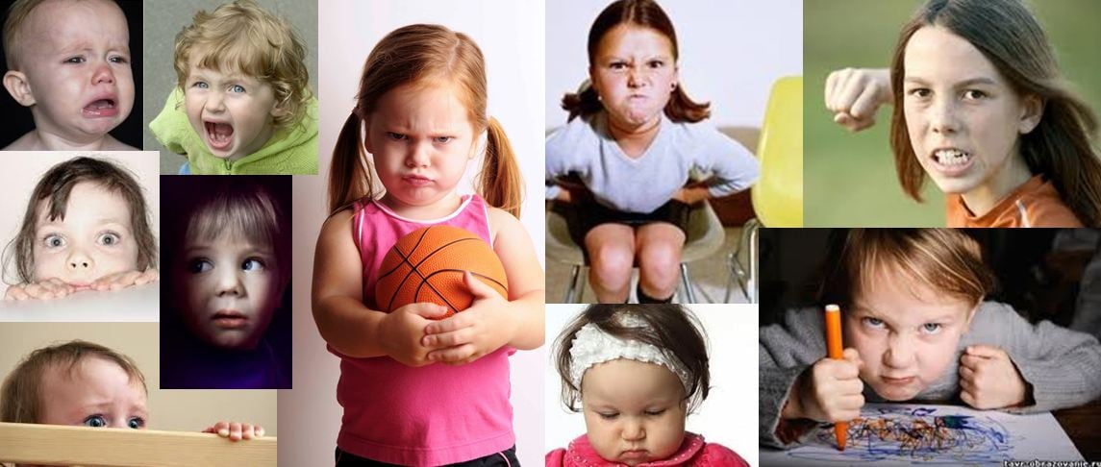
Для младших школьников с негативным самопредъявлением типичны трудности в общении со сверстниками. Это связано с тем, что дети в своих оценках ориентируются на мнение взрослых. Порицания, постоянно получаемые ребенком с негативным самопредъявлением, часто приводят к его отрицательной оценке также и сверстниками.
При правильном поведении взрослых негативное самопредъявление хорошо поддается коррекции. Общие принципы рекомендаций для детей с этим синдромом просты, хотя им не всегда бывает легко следовать.
Основной принцип — это четкое распределение, регуляция внимания к ребенку по формуле: внимание уделяется ему не тогда, когда он «плохой», а когда он «хороший». Здесь главное — замечать ребенка именно в те минуты, когда он незаметен, когда не скандалит и не пытается привлечь к себе внимание хулиганскими выходками. Если же начинаются такие выходки, то любые замечания надо свести к минимуму.
Особенно важно, чтобы взрослые отказались от ярких эмоциональных реакций, ибо их-то ребенок и добивается. Основной способ наказать «негативиста» за его проделки — это лишить его общения. А главная награда — это любящее, открытое, доверительное общение в те минуты (часы), когда ребенок спокоен, уравновешен и делает то, что надо (или, по крайней мере, то, что можно).
Если проступок настолько серьезен, что оставить его без внимания невозможно, то наказание должно быть предельно безэмоциональным. Например, если ребенок хочет смотреть телевизор — выключить его, вынуть шнур и спрятать, сказав только: «До завтра смотреть телевизор не будешь», а затем не обращать внимания на все крики о том, что он «заставит отдать шнур», «разобьет и выбросит телевизор» и т. п.
Взрослые должны быть готовы к тому, что в первое время изменение стиля общения приведет, скорее всего, не к снижению, а к взрыву негативизма. На этом этапе ребенок обнаруживает, что средства, с помощью которых он до сих пор добивался внимания, вдруг перестали действовать. Первое, что он пытается сделать, — это усилить те средства воздействия на взрослых, которые до сих пор были столь эффективны.

Очень важно помнить, что ребенка с высокой демонстративностью ни в коем случае нельзя оставлять вообще без внимания. Он обязательно найдет те или иные способы его привлечения, и они могут оказаться гораздо хуже, чем все, что было до тех пор. Внимание, заинтересованность, эмоционально насыщенное общение — все это должно быть предоставлено ребенку в те (возможно, редкие) промежутки времени, когда он ведет себя хорошо или хотя бы несколько лучше, чем обычно. Скандал, устроенный им пять минут назад, должен быть забыт, как будто его и не было.
Итак, во время скандала — холодность и равнодушие, чуть позже — тепло и внимание. Только ни в коем случае не следует устраивать сцен примирения, прощения и т. п., иначе может закрепиться ритуал: скандал — примирение. Прежние нарушения должны быть именно забыты, они больше не должны ни вспоминаться, ни обсуждаться. Если за них было наложено какое-либо наказание, то оно не должно отменяться.
Удовлетворить ненасытную потребность ребенка с негативным самопредъявлением во внимании к себе бывает очень непросто. Необходимо найти сферу, в которой он может реализовать свою демонстративность. В этом ему могут помочь выступления на утренниках, детских праздниках (а также подготовка к ним), занятия рисованием, лепкой, керамикой (с тем, чтобы его произведения обязательно выставлялись на видное место).

